

**Көпжасар, Салтанат, Саралжын, Аққұс, Борық, Бірлік, Үшкемпір ауылдарының шекараларын (шегін) белгілеу туралы**

Батыс Қазақстан облысы Жанақала ауданы әкімдігінің 2023 жылғы 17 қаңтардағы № 7 және Батыс Қазақстан облысы Жанақала аудандық мәслихатының 2023 жылғы 17 қаңтардағы № 33-5 бірлескен қаулысы мен шешімі. Батыс Қазақстан облысының Әділет департаментінде 2023 жылғы 24 қаңтарда № 7107 болып тіркелді

      Қазақстан Республикасы Жер кодексінің 108-бабының 5-тармағына, "Қазақстан Республикасының әкімшілік-аумақтық құрылысы туралы" Қазақстан Республикасы Заңының 12-бабының 3) тармақшасына сәйкес, Жанақала ауданының әкімдігі ҚАУЛЫ ЕТЕДІ және Жаңақала аудандық мәслихаты ШЕШТІ:

      1. Осы бірлескен қаулы мен шешімнің 1-қосымшасына сәйкес жалпы алаңы 195,8925 гектар Жаңақала ауданы Көпжасар ауылдық округі, Көпжасар ауылының шекарасы (шегі) белгіленсін.

      2. Осы бірлескен қаулы мен шешімнің 2-қосымшасына сәйкес жалпы алаңы 94,6700 гектар Жаңақала ауданы, Көпжасар ауылдық округі, Салтанат ауылының шекарасы (шегі) белгіленсін.

      3. Осы бірлескен қаулы мен шешімнің 3-қосымшасына сәйкес жалпы алаңы 64,2800 гектар, Жаңақала ауданы, Көпжасар ауылдық округі, Саралжын ауылының шекарасы (шегі) белгіленсін.

      4. Осы бірлескен қаулы мен шешімнің 4-қосымшасына сәйкес жалпы алаңы 60,9492 гектар Жаңақала ауданы, Пятимар ауылдық округі, Аққұс ауылының шекарасы (шегі) белгіленсін.

      5. Осы бірлескен қаулы мен шешімнің 5-қосымшасына сәйкес жалпы алаңы 115,5713 гектар Жаңақала ауданы, Пятимар ауылдық округі, Борық ауылының шекарасы (шегі) белгіленсін.

      6. Осы бірлескен қаулы мен шешімнің 6-қосымшасына сәйкес жалпы алаңы 99,3713 гектар Жаңақала ауданы Бірлік ауылдық округі, Бірлік ауылының шекарасы (шегі) белгіленсін.

      7. Осы бірлескен қаулы мен шешімнің 7-қосымшасына сәйкес жалпы алаңы 36,5500 гектар Жаңақала ауданы Бірлік ауылдық округі, Үшкемпір ауылының шекарасы (шегі) белгіленсін.

      8. "Жаңақала ауданы әкімінің аппараты" мемлекеттік мекемесі Қазақстан Республикасының заңнамасында белгіленген тәртіппен осы бірлескен Жаңақала ауданы әкімдігінің қаулысы және Жаңақала аудандық мәслихатының шешімін оның ресми жарияланғаннан кейін Жаңақала ауданы әкімдігінің интернет-ресурсында орналастыруды қамтамасыз етсін.

      9. Осы бірлескен Жаңақала ауданы әкімдігінің қаулысы және Жаңақала аудандық мәслихатының шешімінің орындалуын бақылау Жаңақала ауданы әкімінің жетекшілік ететін орынбасарына жүктелсін.

      10. Осы бірлескен Жаңақала ауданы әкімдігінің қаулысы және Жаңақала аудандық мәслихатының шешімі оның алғашқы ресми жарияланған күнінен кейін күнтізбелік он күн өткен соң қолданысқа енгізіледі.

|  |  |
| --- | --- |
| *Жаңақала ауданының әкімі* | *Д. Закарин* |
| *Мәслихат төрағасы* | *С. Жардемалиев* |

|  |  |
| --- | --- |
|  | Батыс Қазақстан облысы Жаңақала ауданы әкімдігінің 2023 жылғы 17 қаңтардағы № 7 мен Аудандық мәслихаттың 2023 жылғы 17 қаңтардағы № 33-5 Бірлескен қаулысы мен шешіміне 1- қосымша |

**Жаңақала ауданының, Көпжасар ауылдық округінің, Көпжасар ауылының шекарасы (шегі)**

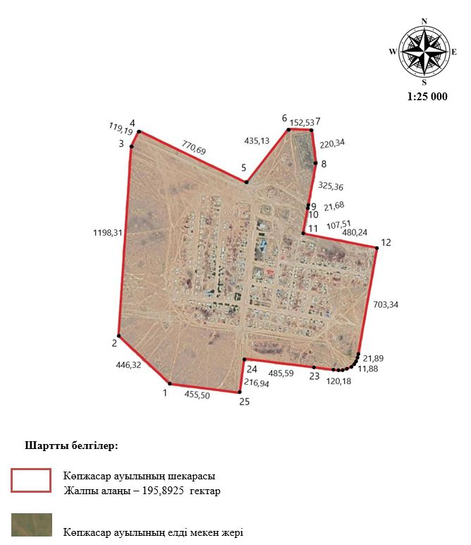

|  |  |
| --- | --- |
|  | Батыс Қазақстан облысы Жаңақала ауданы әкімдігінің 2023 жылғы 17 қаңтардағы № 7 мен Аудандық мәслихаттың 2023 жылғы 17 қаңтардағы № 33-5 Бірлескен қаулысы мен шешіміне 2- қосымша |

**Жаңақала ауданының, Көпжасар ауылдық округінің, Салтанат ауылының шекарасы (шегі)**

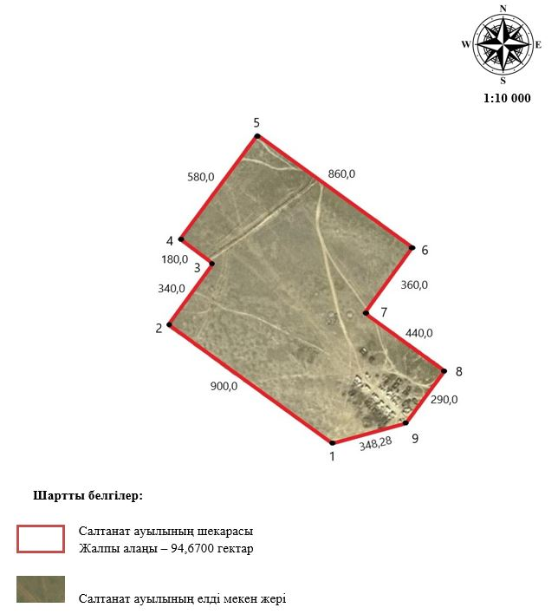

|  |  |
| --- | --- |
|  | Батыс Қазақстан облысы Жаңақала ауданы әкімдігінің 2023 жылғы 17 қаңтардағы № 7 мен Аудандық мәслихаттың 2023 жылғы 17 қаңтардағы № 33-5 Бірлескен қаулысы мен шешіміне 3- қосымша |

**Жаңақала ауданының, Көпжасар ауылдық округінің, Саралжын ауылының шекарасы (шегі)**

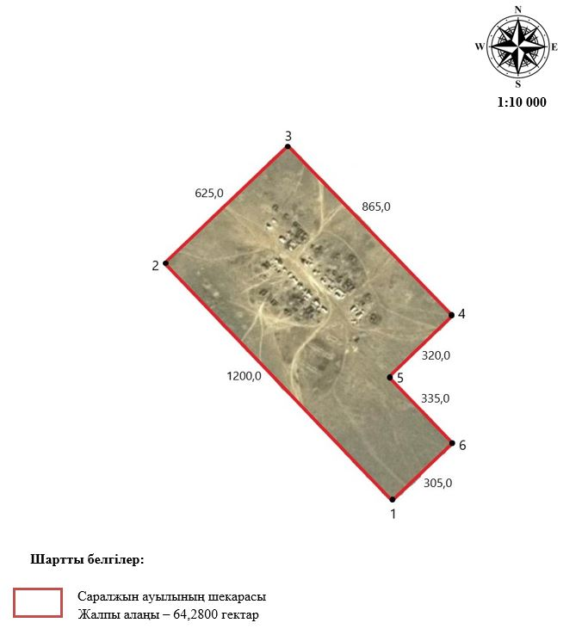

|  |  |
| --- | --- |
|  | Батыс Қазақстан облысы Жаңақала ауданы әкімдігінің 2023 жылғы 17 қаңтардағы № 7 мен Аудандық мәслихаттың 2023 жылғы 17 қаңтардағы № 33-5 Бірлескен қаулысы мен шешіміне 4- қосымша |

**Жаңақала ауданының, Пятимар ауылдық округінің, Аққұс ауылының шекарасы (шегі)**

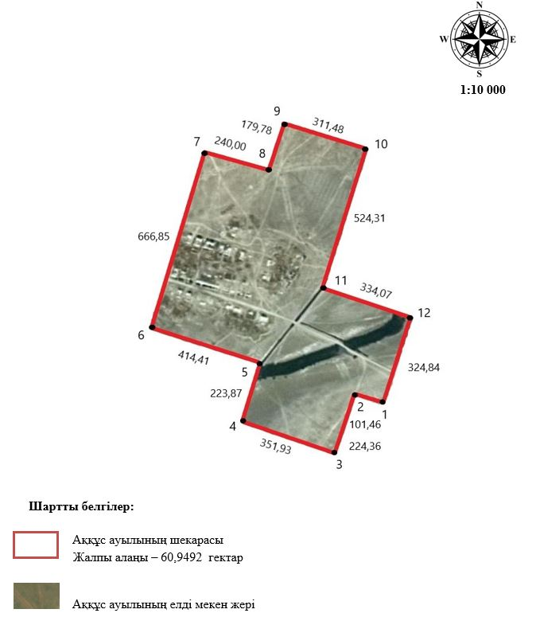

|  |  |
| --- | --- |
|  | Батыс Қазақстан облысы Жаңақала ауданы әкімдігінің 2023 жылғы 17 қаңтардағы № 7 мен Аудандық мәслихаттың 2023 жылғы 17 қаңтардағы № 33-5 Бірлескен қаулысы мен шешіміне 5- қосымша |

**Жаңақала ауданының, Пятимар ауылдық округінің, Борық ауылының шекарасы (шегі)**

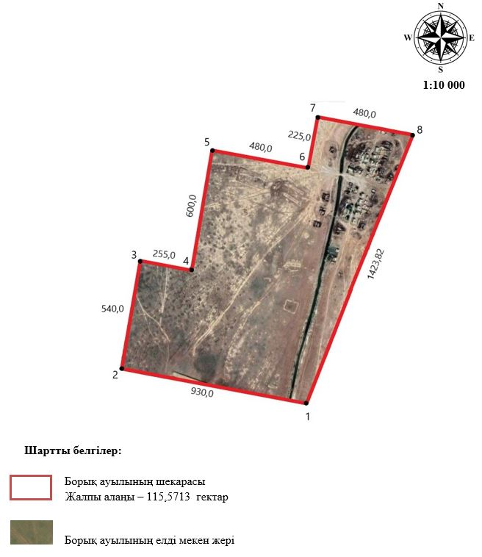

|  |  |
| --- | --- |
|  | Батыс Қазақстан облысы Жаңақала ауданы әкімдігінің 2023 жылғы 17 қаңтардағы № 7 мен Аудандық мәслихаттың 2023 жылғы 17 қаңтардағы № 33-5 Бірлескен қаулысы мен шешіміне 6- қосымша |

**Жаңақала ауданының, Бірлік ауылдық округінің, Бірлік ауылының шекарасы (шегі)**

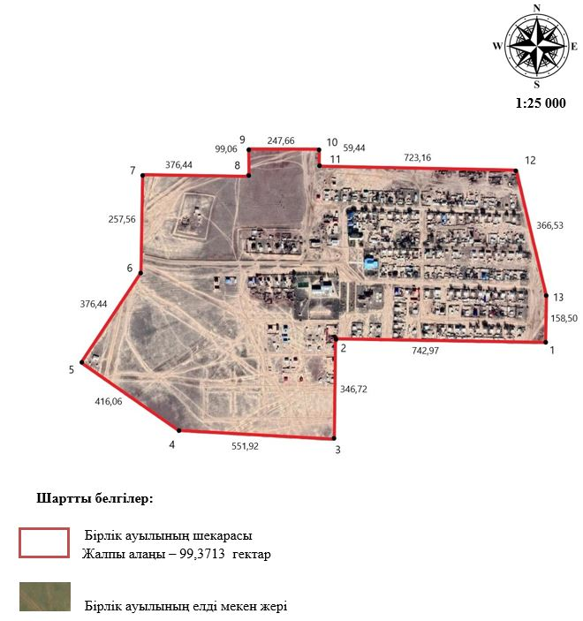

|  |  |
| --- | --- |
|  | Батыс Қазақстан облысы Жаңақала ауданы әкімдігінің 2023 жылғы 17 қаңтардағы№ 7 мен Аудандық мәслихаттың 2023 жылғы 17 қаңтардағы № 33-5 Бірлескен қаулысы мен шешіміне 7- қосымша |

**Жаңақала ауданының, Бірлік ауылдық округінің, Үшкемпір ауылының шекарасы (шегі)**

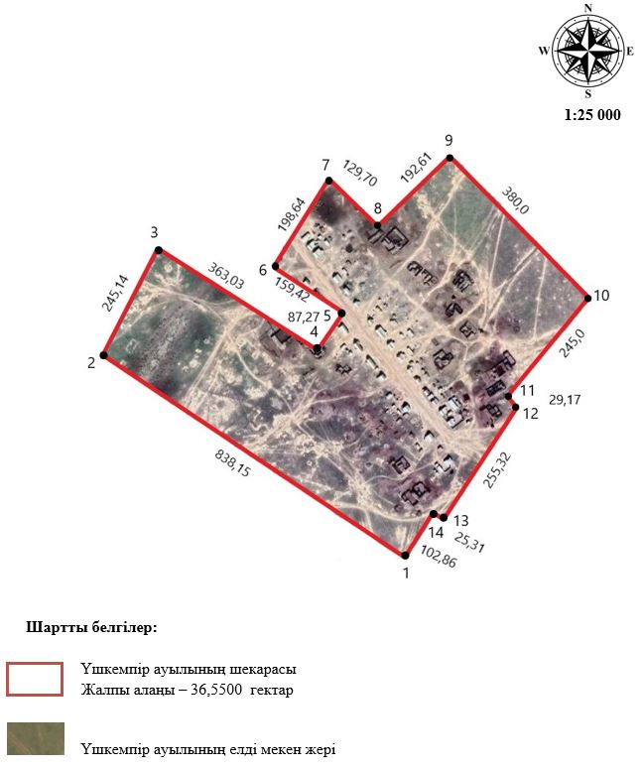

© 2012. Қазақстан Республикасы Әділет министрлігінің «Қазақстан Республикасының Заңнама және құқықтық ақпарат институты» ШЖҚ РМК